
スマートフォン三国志RPG「三国志名将伝」、
小喬、蔡文姫着せ替え実装！これを記念しキャンペーンを開催！

2021年2月25日（木）15時プレスリリース

Playbest Inc. (東京都中央区）は、現在配信中のiOS /Android向けゲーム「三国志名将伝」において、新機能「着せ替え」が、近日実施予定のメンテナンスにて実装されます。初回は人気のキャラクター「小喬」「蔡文姫」に新しい衣装が追加されます。
これを記念し、特別キャンペーンもあわせて本日25日から28日まで開催いたします。
さらに、ひな祭りを祝う特別イベントも開催予定です。
引き続きユーザーの皆様のご期待に沿えるよう、「三国志名将伝」の運営に注力してまいりますので、これからもどうぞご期待ください。
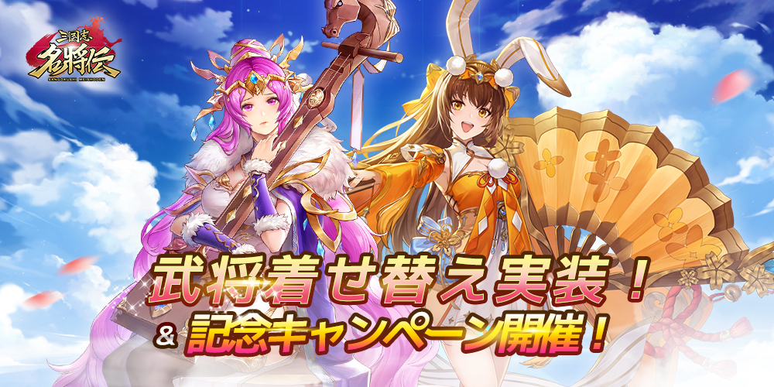

「三国志名将伝」について

「三国志名将伝」は、2018年5月より中国を皮切りに、台湾・香港・韓国・東南アジアなど各国・地域においてリリースされているiOS/Android向けゲームです。2020年11月19日より、日本においてもサービスを開始しております。
全世界において合計3000万ダウンロードを超え（リセマラ等重複ダウンロードを含まず）、台湾においては、AppStoreトップセールスランキングで1位を獲得するなど、各国・地域において極めて高い人気と評判を得ているタイトルです。
今回、三国志の人気が極めて高い日本において満を持してリリースするにあたり、豪華声優陣による日本語ボイスの実装や、全てのキャラクターイラスト・SDキャライラストの変更、全てのゲームシステムを見直し改良するなど、日本のユーザー皆様方によりお楽しみ頂けるよう、もとのゲームの良さを活かしつつも数々の改善を加えた、まさに決定版と言えるものとなっております。
さらに、主題歌には草野華余子氏が作詞・作曲、堀江晶太氏が編曲し、瑞葵（from UNIDOTS）さんが歌う「不屈の野生～Tiger in my heart～」を起用しております。

新要素「着せ替え」機能実装！
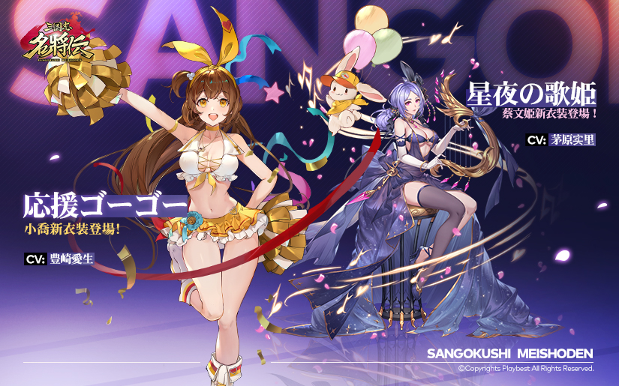

次回メンテナンス後、ゲーム内に武将の「着せ替え」機能が実装されます。新しく追加された「衣装商店」でお気に入りのキャラクターの衣装を購入し、武将たちを着飾りましょう！
今回第1弾として販売開始するのは「小喬」及び「蔡文姫」の衣装になります。それぞれ「チアガール」と「歌姫」をモチーフした新衣装を、ぜひチェックしてみてください！

近日、着せ替え機能と新衣装の紹介動画を公開予定ですので、公式YouTubeチャンネルでご覧いただければ幸いです。

イベント「ひな祭りフェスタ」開催！
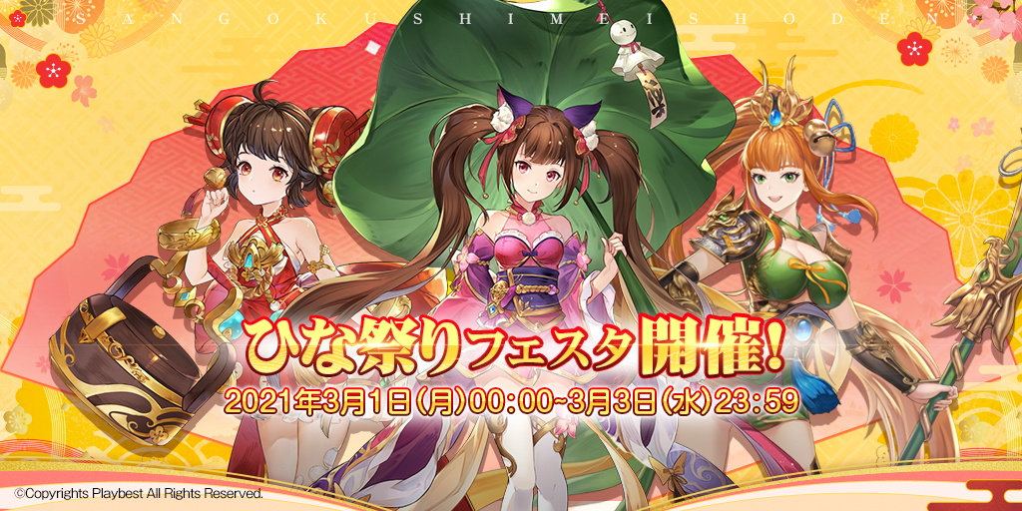
３月３日のひな祭りを祝って、特別イベント「ひな祭りフェスタ」を2021年３月１日（月）0：00～３日（土）23:59にて開催いたします。
イベント期間中にストーリークエストや周遊をクリアし、イベント任務を完成させることで「桃の花」を獲得できます。「桃の花」を使用すると、様々な豪華報酬を獲得することができます。
本イベントの詳細は、追って公式サイトやSNS公式アカウントにてお知らせいたします。ぜひご確認いただければ幸いです。

着せ替え機能実装記念キャンペーン開催！
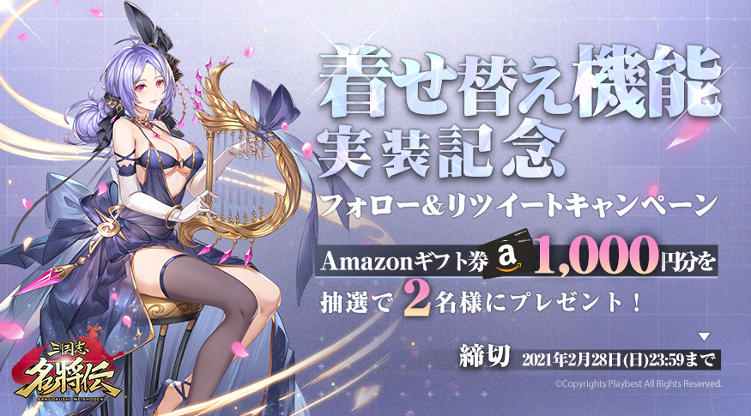
今回実装された着せ替え機能を記念し、キャンペーンを実施いたします。
公式Twitterアカウントをフォローし、対象のキャンペーンツイートをリツイートいただいた方から抽選で2名様に1000円分のAmazon.co.jpギフトカードをプレゼントいたします。応募締め切りの期日は2021年2月28日（日）23時59分までとなっております。
ご当選者様は、応募期間終了後、厳正なる抽選の上「三国志名将伝」公式Twitterアカウントにおいて発表し、同時にダイレクトメッセージにてご連絡いたします。
ユーザーの皆様方におかれましては、ぜひ奮ってご参加いただければと存じます。
※当選発表時にフォロー解除、及びリツイートが撤回されていた場合、当選は無効となります。
※公序良俗に反する、あるいはその他不適切と思われるツイートをしているアカウントは除外させていただきます。
※応募の際は、ダイレクトメッセージが受け取れるように設定をお願いいたします。

三国志名将伝 概要
ジャンル： 三国志RPG
プラットフォーム： App Store / Google Play
価格： 基本無料（アイテム課金制）

公式サイト・SNSアカウント一覧

◆「三国志名将伝」公式サイト
https://meishoden.playbest.co.jp/
◆App Store
https://apps.apple.com/jp/app/id1534995839
◆Google Play Store
https://play.google.com/store/apps/details?id=com.ykhw.sgsmjz
◆YouTube
https://www.youtube.com/channel/UCAMDtYVvYZ7-t8At-SPiOAg/
◆GameWith
https://gamewith.jp/gamedb/show/6318
◆Twitter
https://twitter.com/meishodenJP
◆Facebook
https://www.facebook.com/meishodenJP
◆SMART GAME
https://smartgame.jp/sp/reserve/detail.html?id=432
◆Lobi
https://web.lobi.co/ad/reservation/6375

Copyrights© Playbest Inc. All Rights Reserved.

以上

